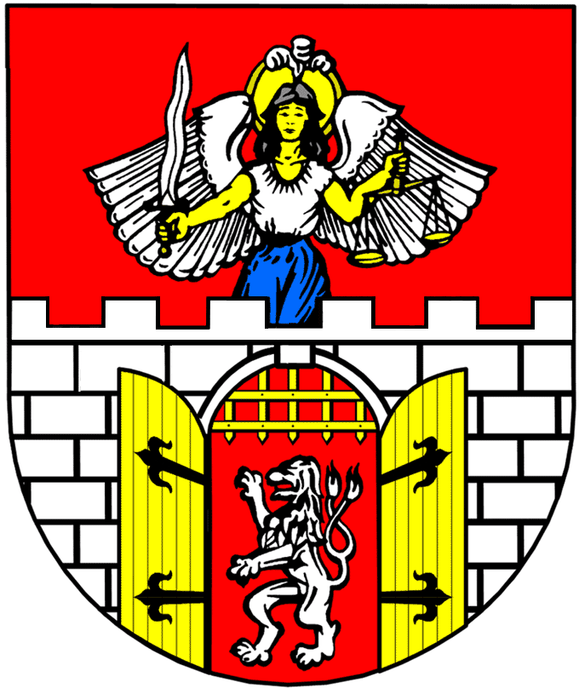 | Město Litvínov  se sídlem Městský úřad Litvínov, náměstí Míru 11, 436 01 Litvínov  Městská policie Litvínov | *MELTX00OV8RL*  MELTX00OV8RL

ARMEX OIL, s.r.o.
Mánesova 2022/13
405 02 DĚČÍN IV – LETNÁ

IČ: 254 03 460
DIČ: CZ 25403460

Váš dopis zn.:
Ze dne:
Spis. zn.:
Čj.: MELT/5376/2019

Vyřizuje: Petra Padevětová
Telefon: +420 476 767 844
E-mail: petra.padevetova@mulitvinov.cz

Datum: 18.01.2019

Objednávka č. MP/05/2019

KT/10204/19

Objednáváme u Vás čerpání PHM do služebních vozidel Městské policie Litvínov v roce 2019 na základě evidovaných bezhotovostních karet.
Fakturace bude vždy 15. a 30. den v měsíci.

Cena za čerpání PHM nepřesáhne částku 580.000,- vč DPH.

………………………………………
Zdeněk Urban
Velitel Městké policie Litvínov

Příjemce zdanitelného plnění použije plnění výlučně pro účely, které nejsou předmětem daně a příjemce plnění proto ve vztahu k danému plnění nevystupuje jako osoba povinná k dani.
Tato objednávka bude v plném rozsahu uveřejněna dle zákona č. 340/2015 Sb., zákona o registru smluv a nabývá účinnosti dnem, kdy město Litvínov uveřejní objednávku v informačním systému registru smluv.

V Litvínově dne: 22.01.2019 Souhlas dodavatele:

Fakturujte na adresu: Městský úřad Litvínov

se sídlem náměstí Míru 11,
436 01 Litvínov

Rozpočtová skladba: 5311-5156-03-03001

Příkazce operace
Operaci schvaluji: Zdeněk Urban Dne: 18.01.2019 Podpis:

Správce rozpočtu
Operaci schvaluji: Petra Padevětová Dne: 18.01.2019 Podpis:

Komerční banka, a. s.,
číslo účtu 921491/0100

IČ: 002 66 027
DIČ: CZ00266027

